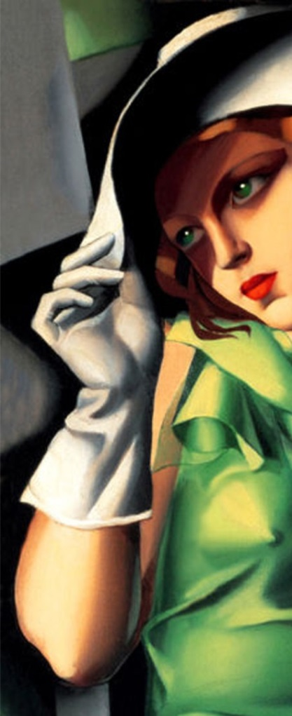

Obmyślam świat, wydanie drugie,
Wydanie drugie poprawione,
Idiotom na śmiech,
Melancholikom na płacz,
Łysym na grzebień,
Psom na buty.
(Wisława Szymborska)

Wielkie damy polskiej powieści i poezji XX wieku dostąpiły zrównania
z kolegami po piórze, ale za cenę wydobycia na plan pierwszy w ich pisarstwie tego, co „niekobiece”, lecz za to wysoko lokowane w hierarchii literackich osiągnięć – zainteresowania problematyką społeczno-polityczną. Może warto było wówczas zapłacić tę cenę, aby dziś pisarstwo kobiece mogło swobodnie osiągać wyżyny, na których już nie dzieli się literatury na męską i kobiecą, tylko na dobrą i złą?

W Roku Praw Kobiet -2018- z okazji 100. rocznicy uzyskania przez Polki praw wyborczych organizatorzy Konkursu zachęcają do sięgnięcia po teksty literackie napisane przez kobiety.

REGULAMIN
KONKURSU RECYTATORSKIEGO
„Literatura jest kobietą”
ORGANIZATOR:
Gminny Ośrodek Kultury w Żytnie
PATRONAT HONOROWY:
Wójt Gminy Żytno
TERMIN I MIEJSCE:
25 maja 2018r. w Gminnym Ośrodku Kultury w Żytnie

WARUNKI UCZESTNICTWA:
- do Konkursu mogą przystąpić uczniowie szkół ponadpodstawowych,
- warunkiem wzięcia udziału jest nadesłanie wypełnionej karty uczestnictwa do 14 maja 2018r. pod adres :
Gminny Ośrodek Kultury w Żytnie
Silnica 77
97-532 Żytno,
- uczestnik prezentuje dwa utwory:
– fragment prozy,
– utwór poetycki (lub jego fragment),
oba, zgodnie z ideą Konkursu, będące tekstami polskich autorek; dobór tematyki utworów dowolny,
- łączny czas prezentacji nie może przekraczać 7 minut,
- laureaci Konkursu otrzymają nagrody i wyróżnienia przyznane przez jury,
- dodatkowe informacje można uzyskać telefonicznie w Biurze Organizatora Konkursu, tel. (34) 32 77 025

W czasie obrad jury Teatr Animagia zaprezentuje recytatorom, opiekunom i zaproszonym gościom spektakl
„Karczma pod Białym Łabędziem”.

SERDECZNIE ZAPRASZAMY!

